Resolución de práctica de refactoring OO2

Ejercicio 1.1
Enunciado:
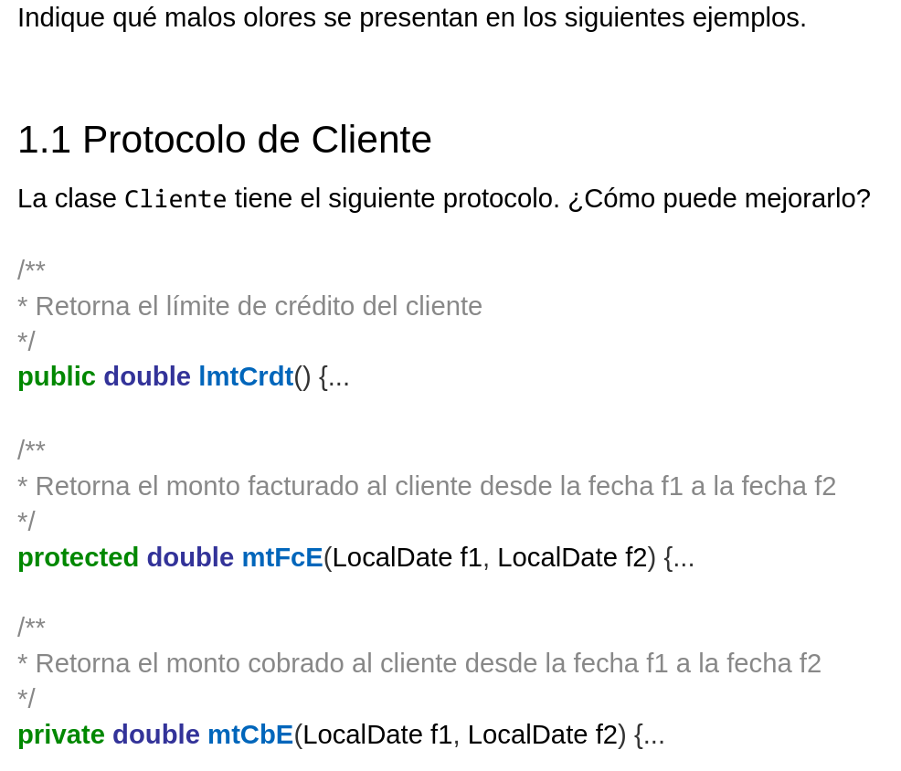
Solución / respuesta:
Mal olor: los métodos y parámetros tienen nombres poco expresivos que pueden confundir al lector.

Ejercicio 1.2
Enunciado:
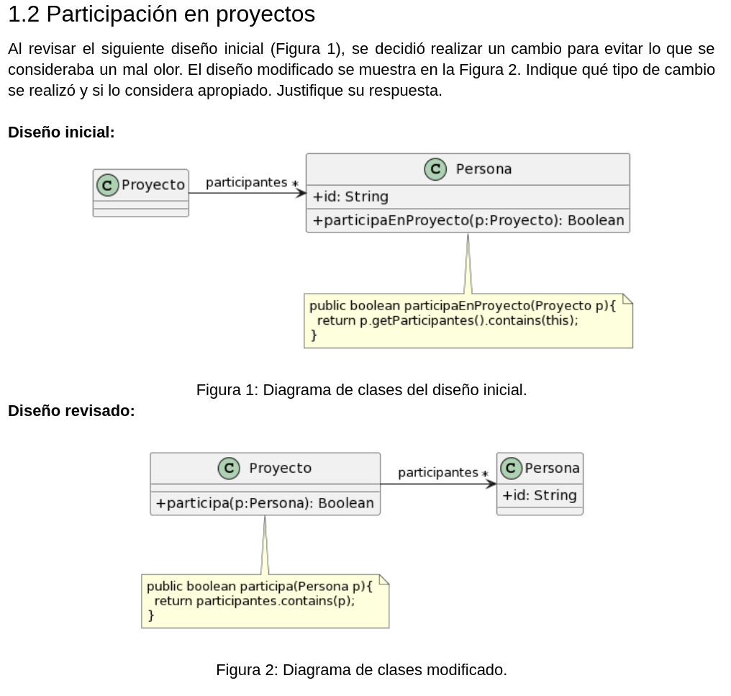

Solución / respuesta:
Es correcto que la pregunta de si participa esté en la clase proyecto (diseño revisado), ya que es más lógico que sea responsabilidad de proyecto ver si una persona participa o en él o no.
Mal olor: el string ID debe ser privado.
Enunciado 1.3
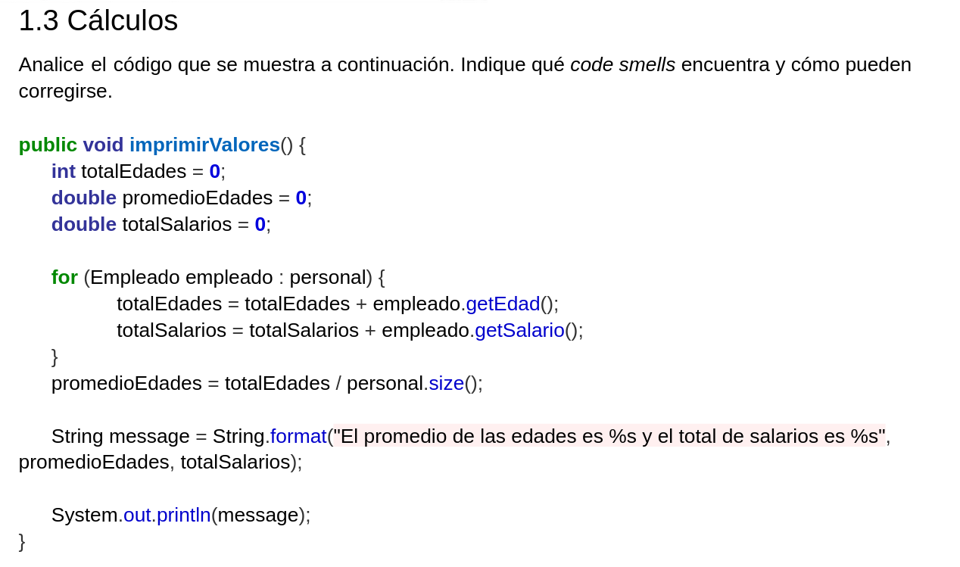
Solución / respuesta
Mal olor 1: el nombre del método es poco expresivo.
Mal olor 2: reinventando la rueda (el for). Se puede usar un stream tanto para calcular las edades como para calcular los salarios.
Mal olor 3: variales temporales innecesarias (totalEdades y totalSalarios).
Mal olor 4: método muy largo. Se puede crear dos métodos calcularTotalSalarios y calcularPromediolEdad.
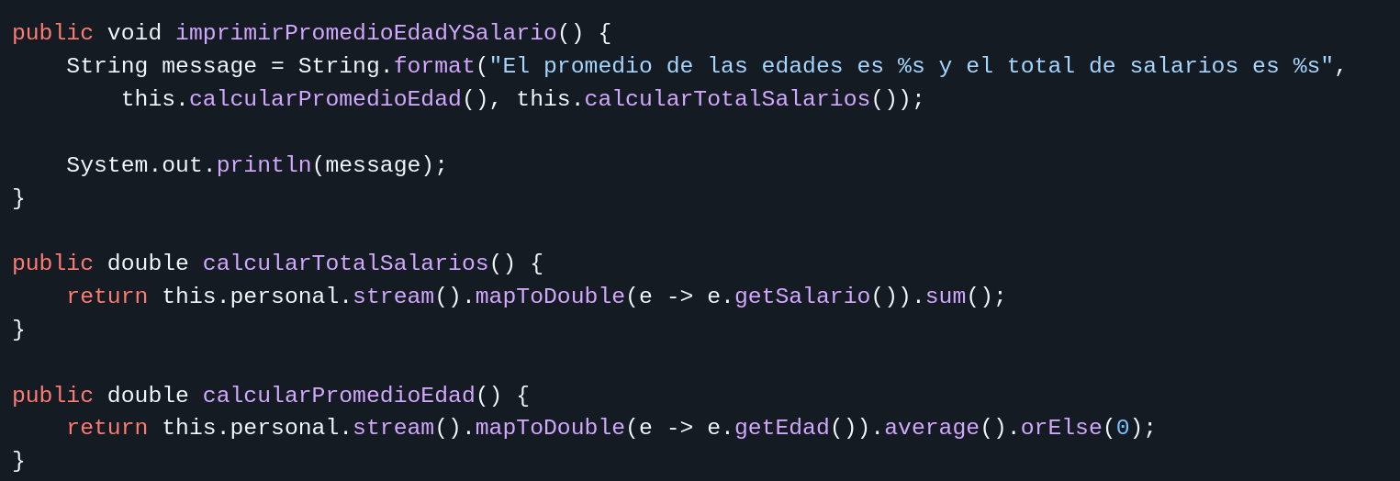

Enunciado 2
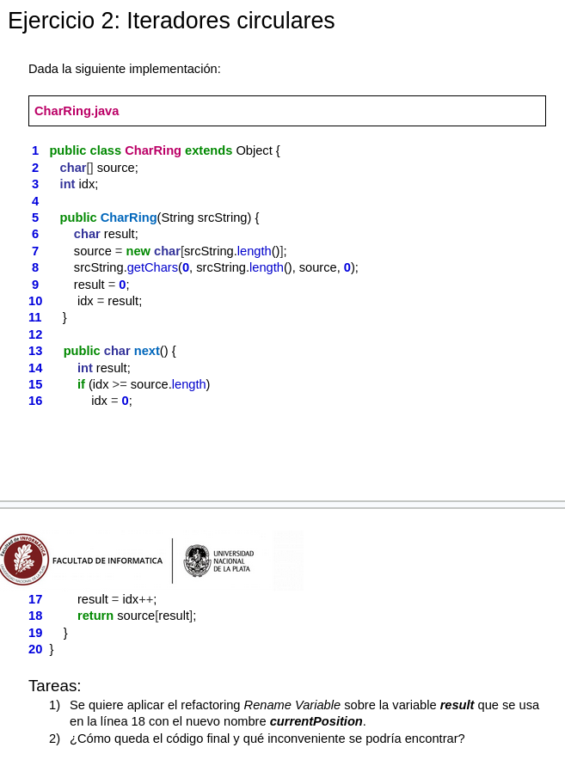
Respuesta / solución
Código final
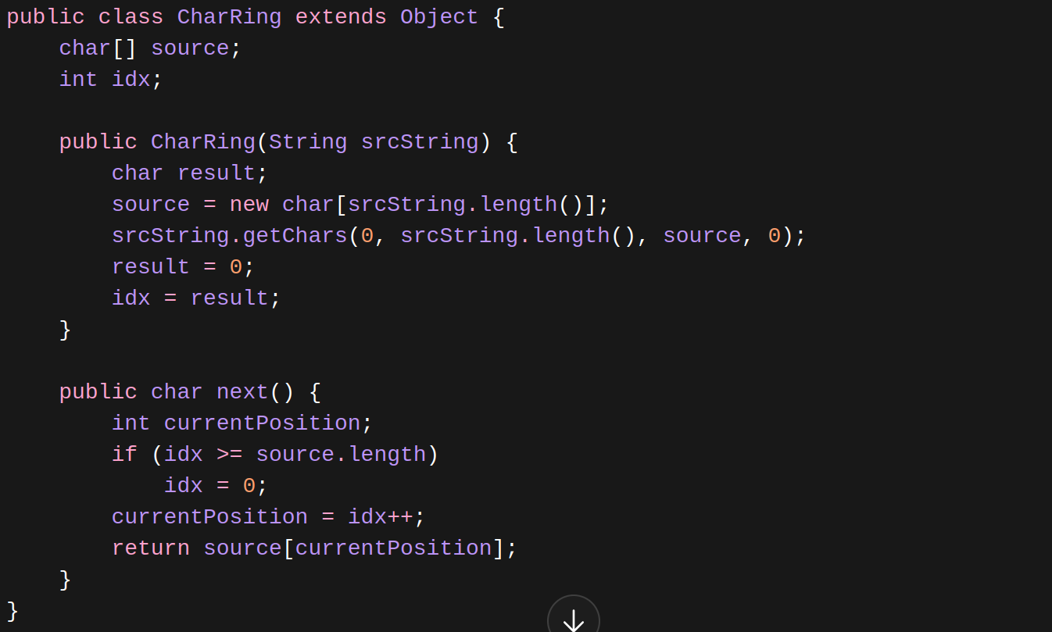

Ejercicio 4
Solución / respuesta
Solución en carpeta
Respuesta inciso 2:
El mal olor es Duplicate Code: ambas clases tienen el campo idx y la misma lógica de reinicio circular en next(). El refactoring a aplicar es Extract Superclass.
Pasos:
- Crear la superclase Ring con el campo idx y el método resetIfNeeded(int length) que contiene la lógica común.
- Mover idx a la superclase (Pull Up Field).
- Subir la lógica de reinicio (Pull Up Method parcial).
- Hacer que CharRing e IntRing extiendan Ring.
Ejercicio 4
Solución / respuesta
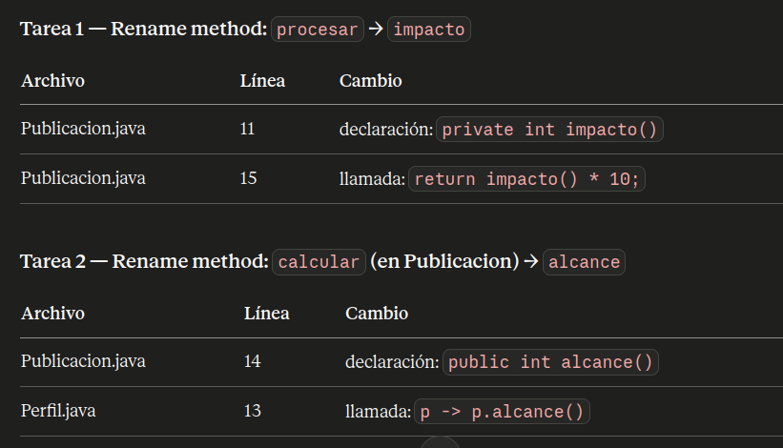
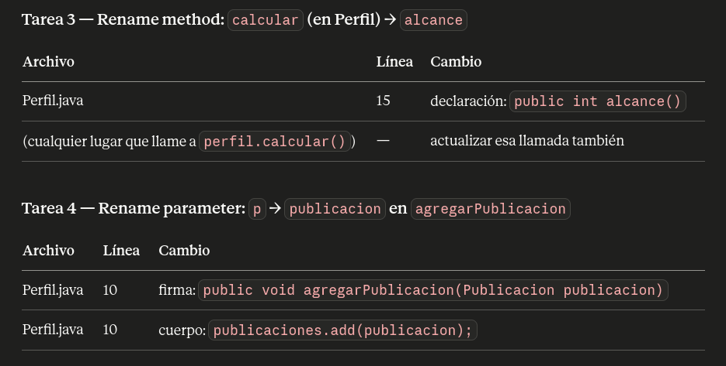
Ejercicio 5
Solución / respuesta
- a. No es correcto modificar los tests para que el código refactorizado funcione — el encapsulamiento no debería cambiar el comportamiento observable. Si un test accedía directamente al campo público, ese test estaba mal escrito.
b. Si el test falla, está representando que había código cliente que accedía directamente al campo cost violando el encapsulamiento. Es justamente lo que el refactoring quiere corregir.
- Solo afecta al atributo y sus referencias. No es necesario modificar los test si el comportamiento externo no cambia.
- Se puede hacer Pull Up method ya que el comportamiento es exactamente el mismo. Para esto habría que subir la variable timePeriod a la superclase también.
- Hay que subir la variable timePeriod a Product como protected (ya que HotelStay necesita acceder a su valor) y hay que hacer el método super en las dos subclases.
- ..
- El mal olor es envidia de atributos (feature envy). HotelStay debe delegar parte de la lógica a Hotel y CarRental debe delegar parte de la lógica a Company.
Ejercicio 6.1
Solución / respuesta
Mal olor: duplicate code. Se debe crear una superclase abstracta Empleado, y en esta declarar las variables nombre, apellido, sueldo básico y cantidad de hijos. Se debe también la firma del método sueldo en Empleado como método abstracto.
Ejercicio 6.2
Solución / respuesta
Mal olor: feature envy. Ambos métodos en la clase Juego deben ser delegados a la clase Jugador.
Ejercicio 6.3
Solución / respuesta
Malos olores:
- El primer mal olor es muy notorio: el método es muy largo. Para solucionarlo, se puede hacer Extract Method para ordenar los post por fecha. También se puede hacer Extract Method para la parte de tomar los primeros post de la lista.
- El segundo mal olor es que hay muchos for. Estos pueden y deben ser reemplazados por streams.

Solución de claude
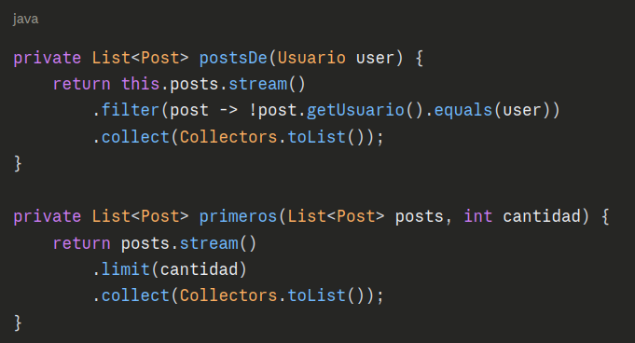
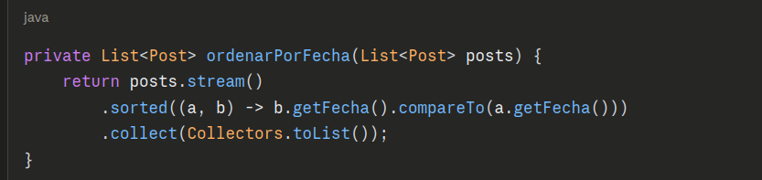
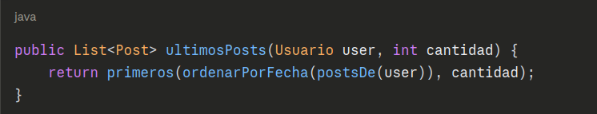
Ejercicio 6.4
Solución / respuesta
Mal olor: Envidia de atributos (Feature envy) en Carrito. Carrito debe delegar el calculo de precio * cantidad a ItemCarrito. Otro mal olor es cadena de mensajes (Message Chains) en el metodo total de Carrito.
Solución de claude
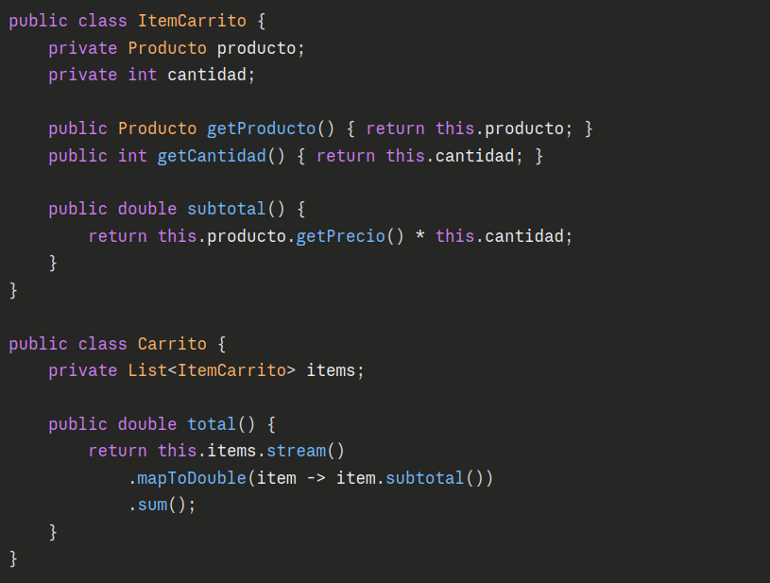
Ejercicio 6.5
Solución / respuesta
El método getDirección formateado tiene mucha envidia de atributos. El refactoring a aplicar es Move Method, mover getDirecciónFormateada a Dirección.
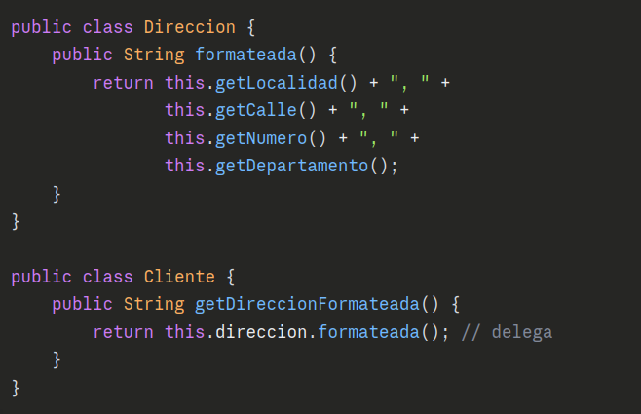
Ejercicio 6.6
el primer mal olor que veo es el abuso de herramienta de switch statments (El uso excesivo de condicionales complejos o switch que deberían reemplazarse por el polimorfismo propio de la orientación a objetos.) deberia crearse una clase para cada tipo de subscripción en la que cada una responde al mensaje calcular costo de manera distinta.
El diagrama UML quedaría así
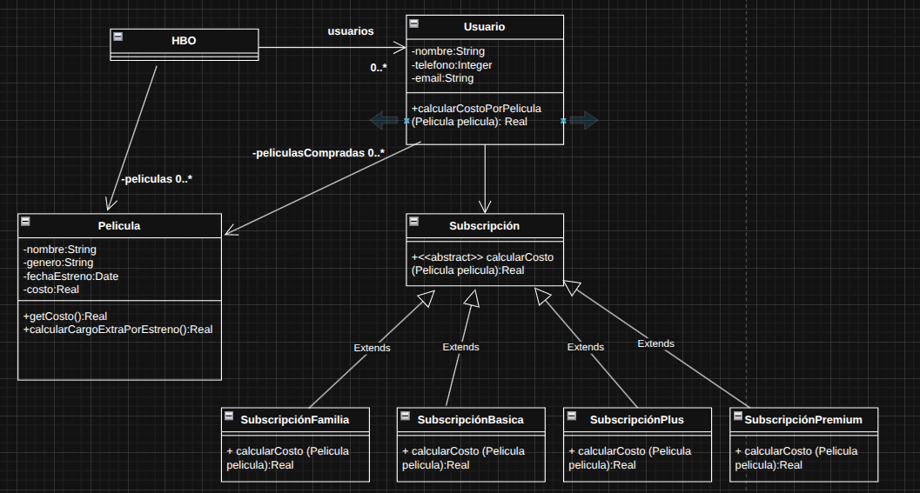

Y el código (clase subscripción)
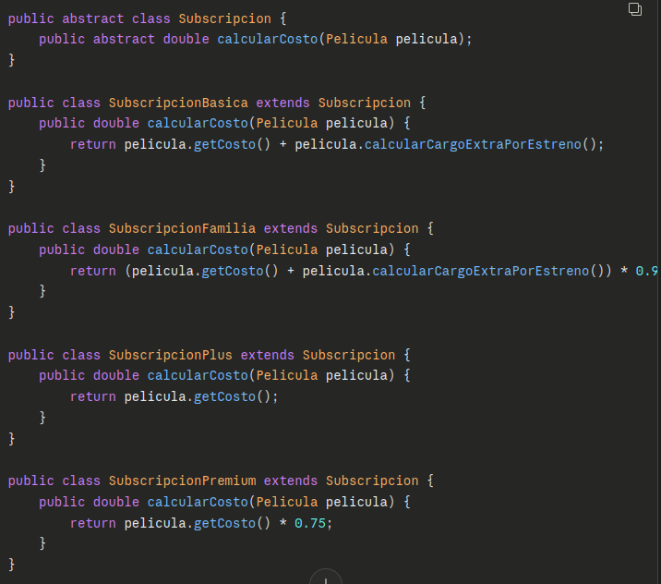
Clase Usuario
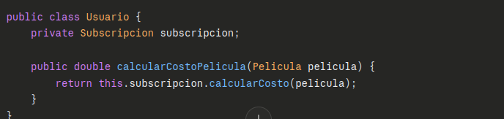
Ejercicio 7
Respuesta / solución
- Si, hay codigo duplicado (18 y 31)
- Es solo una linea, no me parece que sea suficiente.
- En la presentación dice que los metodos deben ser iguales, si no parametrizar.
Tarea 1 — ¿Hay código duplicado?
Sí. Las líneas duplicadas entre EtiquetaSimple y EtiquetaDetalle son:
- Línea 18 y 31: System.out.println("Producto: " + nombreProducto);
- Línea 19 y 33: System.out.println("Precio final: $" + precio); (EtiquetaSimple llama "Precio", EtiquetaDetalle "Precio final" — similar pero no idéntico)
- Línea 20 y 35: System.out.println("-----------------------");
Tarea 2 — ¿Es posible Pull Up Method de generar()?
No directamente. La precondición de Pull Up Method es que los métodos sean idénticos. Aquí generar() tiene comportamiento diferente en cada subclase.
Tarea 3 — Refactorings previos necesarios
Aplicar Form Template Method: extraer los pasos comunes en métodos auxiliares y subir la estructura general a la superclase.
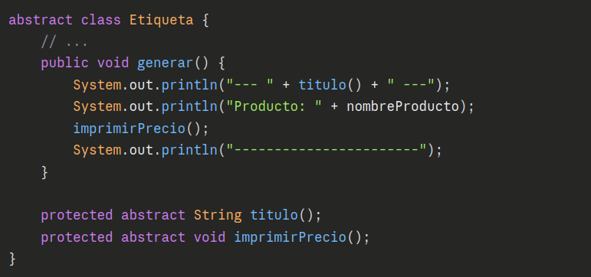
Tarea 4 — Pull Up Method aplicado
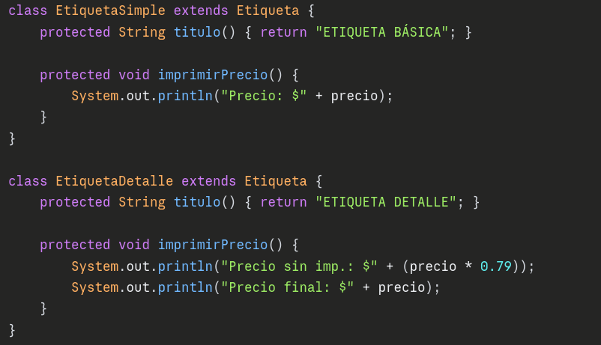
Ejercicio 8
Respuesta / solución
- Mal olor: código duplicado. CalculateAvg() podría usar el método de arriba para el cálculo ya que está repitiendo la expresión (el stream) de ese método.
- Solución
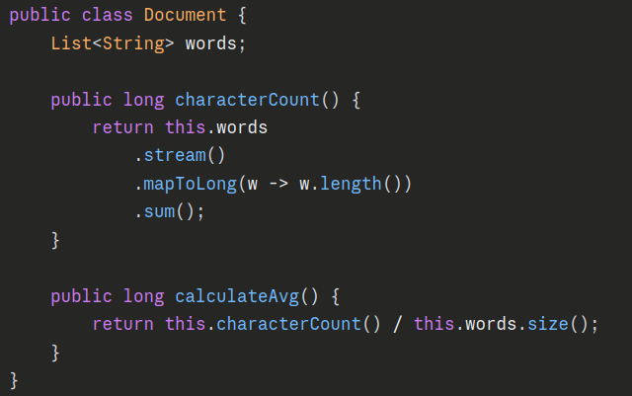
3. hay un error sutil: la división long / int hace división entera, por lo que el promedio pierde los decimales. Sin embargo corregir eso no es un refactoring — cambiaría el comportamiento observable del método.

Ejercicio 9
Respuesta / solución
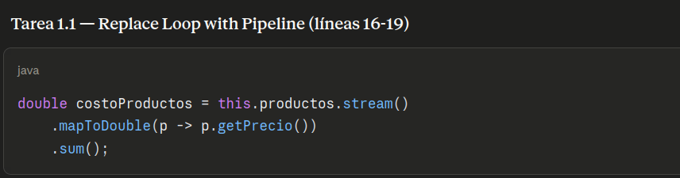
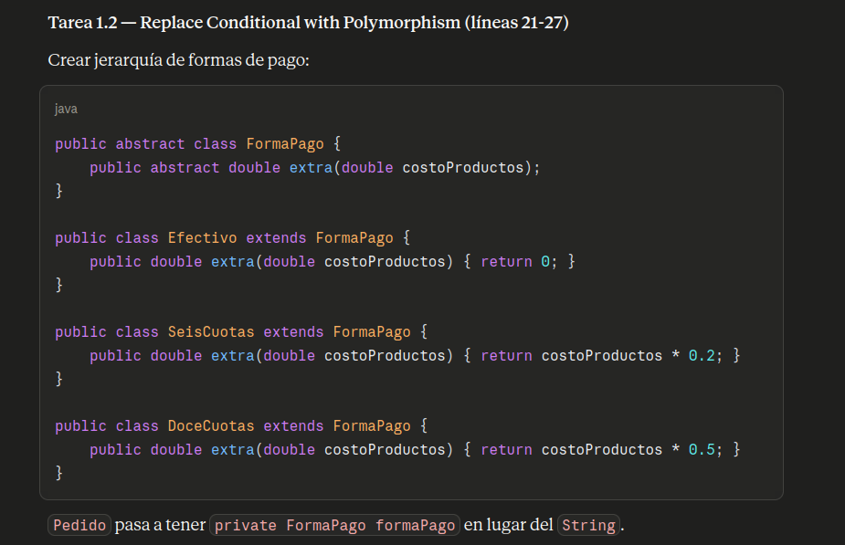
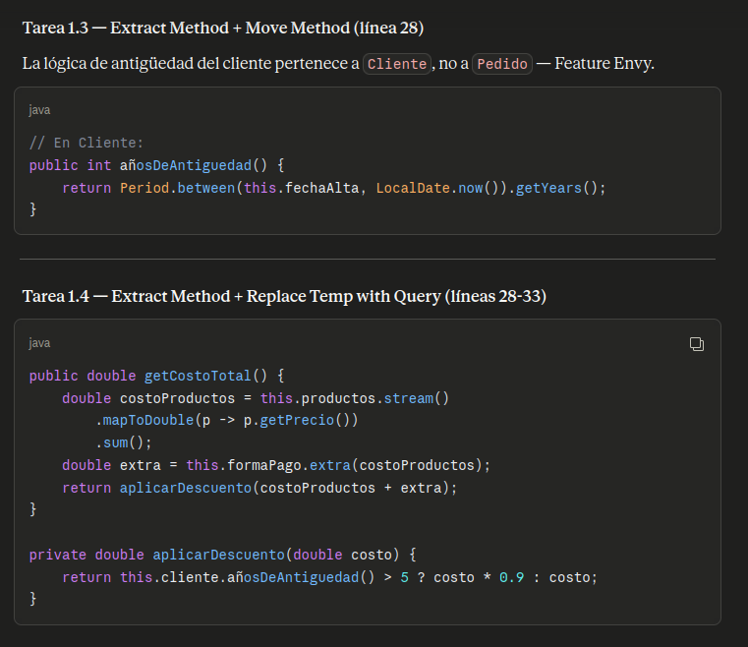
Diagrama UML
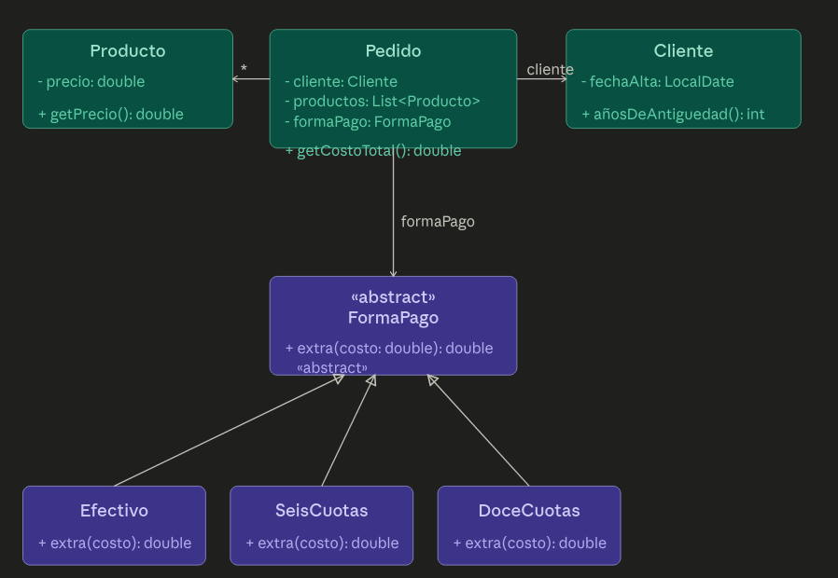

Ejercicio 10 -
- Mal olor: Large class.
- Refactoring: los de abajo.

- Mal olor: envidia de atributos (clase Empresa, método agregar número de teléfono)
- Refactoring: move method a clase GestorNumerosDisponibles.

- Mal olor: envidia de atributos (clase Empresa, método obtenerNumeroLibre)
- Refactoring: move method a clase GestorNumerosDisponibles.

- Mal olor: switch statement, duplicated code, feature envy (clase Empresa, método registrar Usuario)
- Refactoring: Replace type code with subclases -> Crear clases ClienteJuridico y ClienteFisico que hereden de Cliente.

- Mal olor: envidia de atributos (método registrarLlamada, clase Empresa)
- Refactoring: Move Method a cliente.

- Mal olor: Imperative Loops (clase Empresa, línea 60)
- Refactoring: Replace loop with pipiline (streams)

- Mal olor: feature envy, switch statement (clase Empresa, método calcularMonto de llamadas),
- Refactoring: Move Method a llamada. Replace type code with strategy: para la parte de llamada. Replace conditional with polimorfism para la parte de cliente.

- Mal olor: comments
- Refactoring: eliminarlos (debe ser autoexplicativo)

- Mal olor: duplicated code (clase GestorNumerosDisponibles)
- Refactoring: Replace type code with strategy.

Ejercicio 12 -
Enunciado
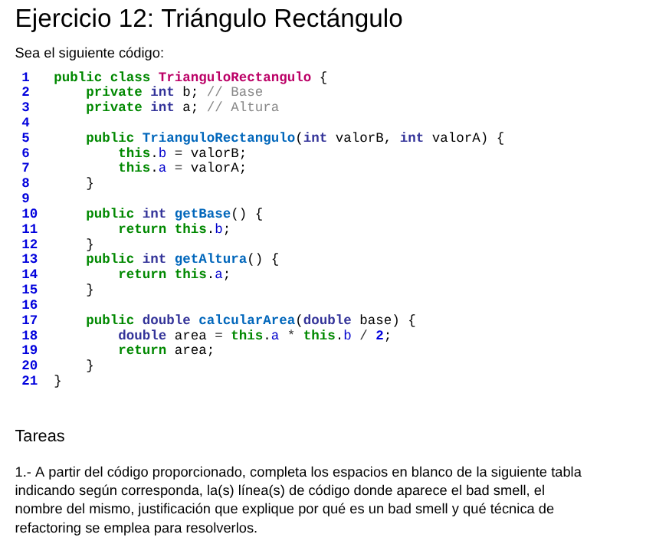
Bad smell | #Línea(s) | Justificación | Refactoring
Uncommunicative Name | 1,2 | Los comentarios. El nombre de la variable debe ser auto explicativo, si hay comentarios para entender que son hay mal olor | Rename field
Variable temporal innecesario | #18 | area se asigna una sola vez y se retorna inmediatamente; no se reutiliza ni mejora la legibilidad. | Inline Temp / Replace Temp With Query
Speculative Generality | #17 | El parametro no se usa | Remove Parameter

2.- Muestre el código resultante luego de aplicar los refactorings indicados.
